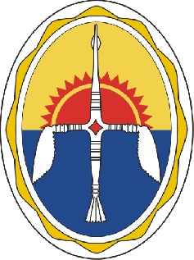
УПРАВЛЕНИЕ ОБРАЗОВАНИЯ
Администрации
Эвенкийского муниципального района
Красноярского края

П Р И К А З

«02» ноября 2020г. п. Тура № 156

О проведении Всероссийских спортивных соревнований школьников «Президентские состязания» в Эвенкийском муниципальном районе

В целях пропаганды здорового образа жизни, формирования позитивных жизненных установок подрастающего поколения, гражданского и патриотического воспитания обучающихся Эвенкийского муниципального района ПРИКАЗЫВАЮ:
- Руководителям муниципальных общеобразовательных учреждений Эвенкийского муниципального района:
- организовать проведение школьного этапа Президентских состязаний руководствуясь краевым положением (приложение 1), и разработанным на его основе школьным положением;
- разместить информацию о проведении школьного этапа на официальных сайтах учреждений, согласно краевого положения.
- Контроль исполнения настоящего приказа возложить на заместителя начальника отдела общего и дополнительного образования Кобизкую А.Н.

Руководитель
управления образования п/п О.С. Шаповалова

Исп. Кобизкая А.Н. 31512

